Relation 类填写说明

IsDirectSchema 不需要填写，是判断DirectSchema是否为空的标志

DirectSchema ：
默认的时候是null（不需要填写）

只有在Selection而且是从LocalSite的数据表中取出，则填写DirectSchema，为Fragment对应的Schema。
填写方法如下：
selection.DirectSchema = fragment.Schema.Clone() as Schema; //因为以后肯定要改
selection.DirectSchema.ReplaceTablename(fragment.name); //将该Schema里面的Field中的TableName改成fragment.name 即Course.2.1之类
如果是对中间表格进行条件筛选，DirectSchema不填写，因为它可以带子Relation。

然后按照类型进行填写方法：
Selection:
Type = Selection;
如果是直接的LocalSite的表，DirectSchema = fragment.Schema.Clone() as Schema;
selection.DirectSchema.ReplaceTablename(fragment.name);如果不是直接的表，则在LeftRelation(或者Children[0],等价的)插入下级的Relation；只能下接1个关系。
如果是LocalSite的表，不需要填写其分片的谓词，即留空Predication（不填即可）；如果需要添加额外的条件，则填写Predication。
！！注意，Predication中的Field中的表名，一定要在底层出现过，详见后面
RelativeAttribute不需要填
ResultName

Projection：
Type = Projection;
DirectSchema不需要填写，一般下面带其他Relation（主要是Selection，Union，Join，CartesianProduct）
LeftRelation带下级关系，只能下接1个关系。
Predication不填写，如果是有条件的，下接Selection。
RelativeAttribute，填写需要投影的属性，注意其中的表名要在底层出现过，详见后面
ResultName

Join：
Type = Join
DirectSchema不需要填写，一般下面带其他Relation
Children带下级关系，可接多级关系；也可用LeftRelation和RightRelation来填写，现在是等价的。
Predication不填
RelativeAttribute填写属性，如Student.id, Exam.student_id, Exam.course_id, Course.id
以两个为单位，表示Student.id = Exam.student_id 和 Exam.course_id = Course.id
ResultName，可填写，可不填写
CartesianProduct：
Type = CartesianProduct
DirectSchema不需要填写，一般下面带其他Relation
Children带下级关系，可接多级关系；也可用LeftRelation和RightRelation来填写，现在是等价的。
这两个笛卡尔积不要填写ResultName
ResultName不填写

用ResultName能告诉我在这个Union后，这个Union的名称就变为Course.2
关于名字：
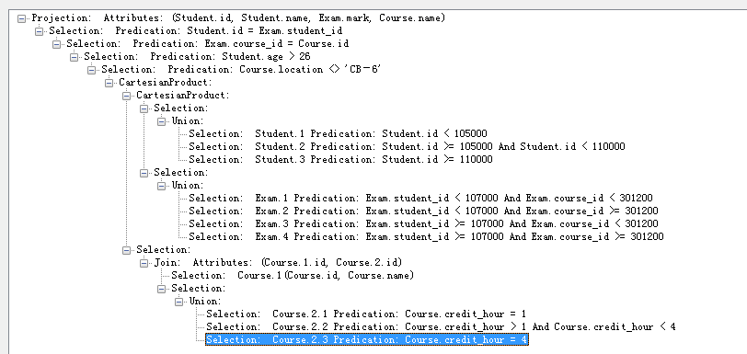

这是现阶段的名称，现在遇到的问题是:
1 名字问题
如最下面的Union，将3个Course.2.1,Course.2.2和Course.2.3，其名字就会变成Course.2，否则Join的条件中Course.2.id就无法解析的。
现在虽然我对Union进行了判断，但是以后优化后，可能会没有这个Union。
解决方法：
在Union的ResultName中，填写“Course.2”，以为着这个操作后，Union以下的样式都叫做Course.2。其属性都会变成Course.2.id, Course.2.name, …
如果以后没有Union了，只有一个如Selection Course.2.1，则在这个Selection的ResultName填写为Course.2。

注意，在图中的CartesianProduct不要填写ResultName，否则上面的Course.Location就找不到对应的表了。不填写后，样式就会变成
Student_Exam(Student.id,Student.name,…,Exam.id,Exam.couse_id,…) //Student_Exam是系统给的一个临时表名，则上面的Exam.course_id 也能找到这个Exam对应Student_Exam

Join也要看，被Join的两个表名是否在上面还会用到，如用到就不要填ResultName。

2 冗余
Selection只显示必要的条件，分片的条件不需要填写到Selection中
空白的Selection不需要填写

讨论：
1 如果Selection，要选则Course.2.1表中，条件为Course.id > value。这个Selection中，DirectSchema填写fragment.Schema后，Predication中的Course.id是否应该换成Course.2.1.id呢？
我的看法是，如果你要更换，因为做优化的时候，就换；如果不是就不换，我做计划的时候处理掉。

2 现在我们区分SQL大小写吗？

3 其实如果Projection接DirectSchema也可以表示Select的意思，Relation类里面有很多的冗余，不过先这样吧。

